1. Phân tích nghiệp vụ và phân quyền người dùng (Actors):
- Chủ trang trại/Quản lý: Xem dashboard tổng quan, báo cáo tài chính, tỷ suất lợi nhuận, quyết định xuất/nhập heo.
- Nhân viên kho/Kinh doanh: Xử lý đơn hàng, quản lý xuất/nhập thức ăn chăn nuôi, theo dõi công nợ khách hàng.
- Kỹ thuật viên trại: Cập nhật tình trạng sức khỏe lô heo, ghi nhận lượng thức ăn tiêu thụ hàng ngày tại từng chuồng.
- Tài xế/Nhân viên giao hàng: Nhận đơn, cập nhật trạng thái vận chuyển (tối ưu nhất nếu có giao diện riêng trên thiết bị di động).
2. Tech Stack (Công nghệ):
- Backend: Java (Spring Boot)
- Frontend: ReactJS hoặc VueJS cho trang quản trị trung tâm.
- Database: PostgreSQL hoặc MySQL.
3. Phác thảo Sơ đồ Cơ sở dữ liệu (ERD)
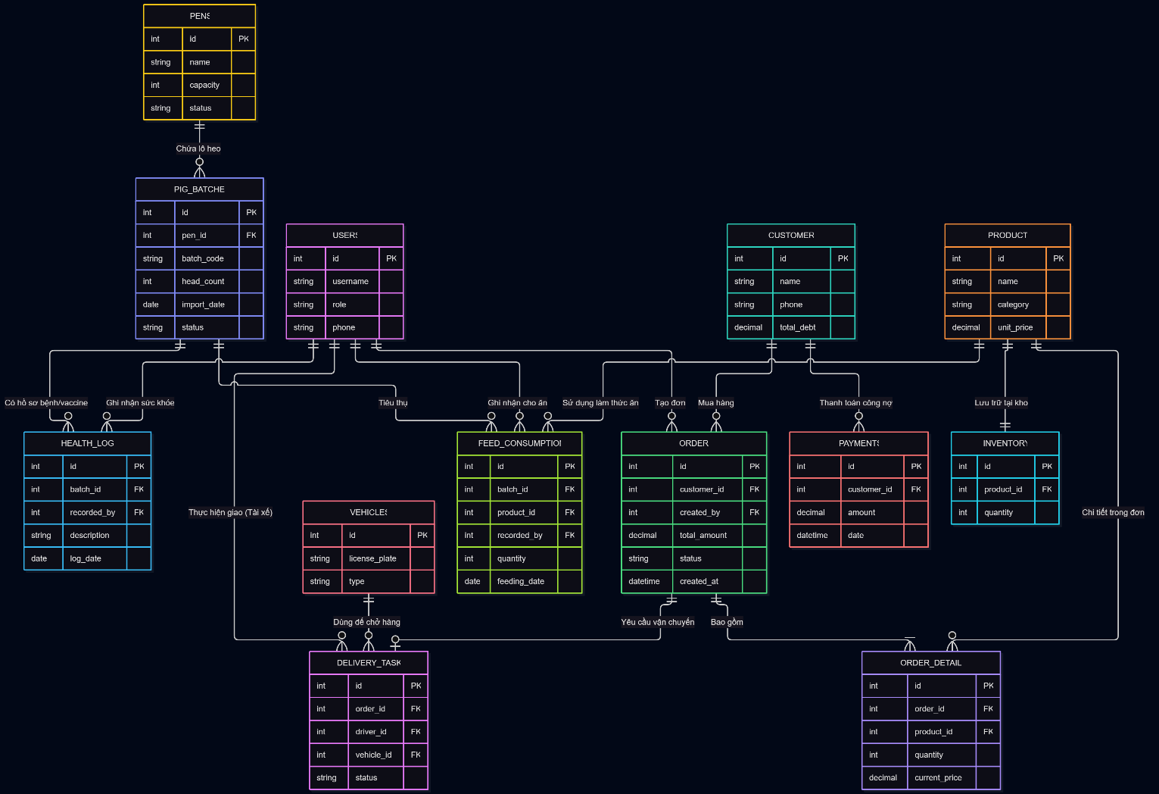
4. Use-case Diagram:
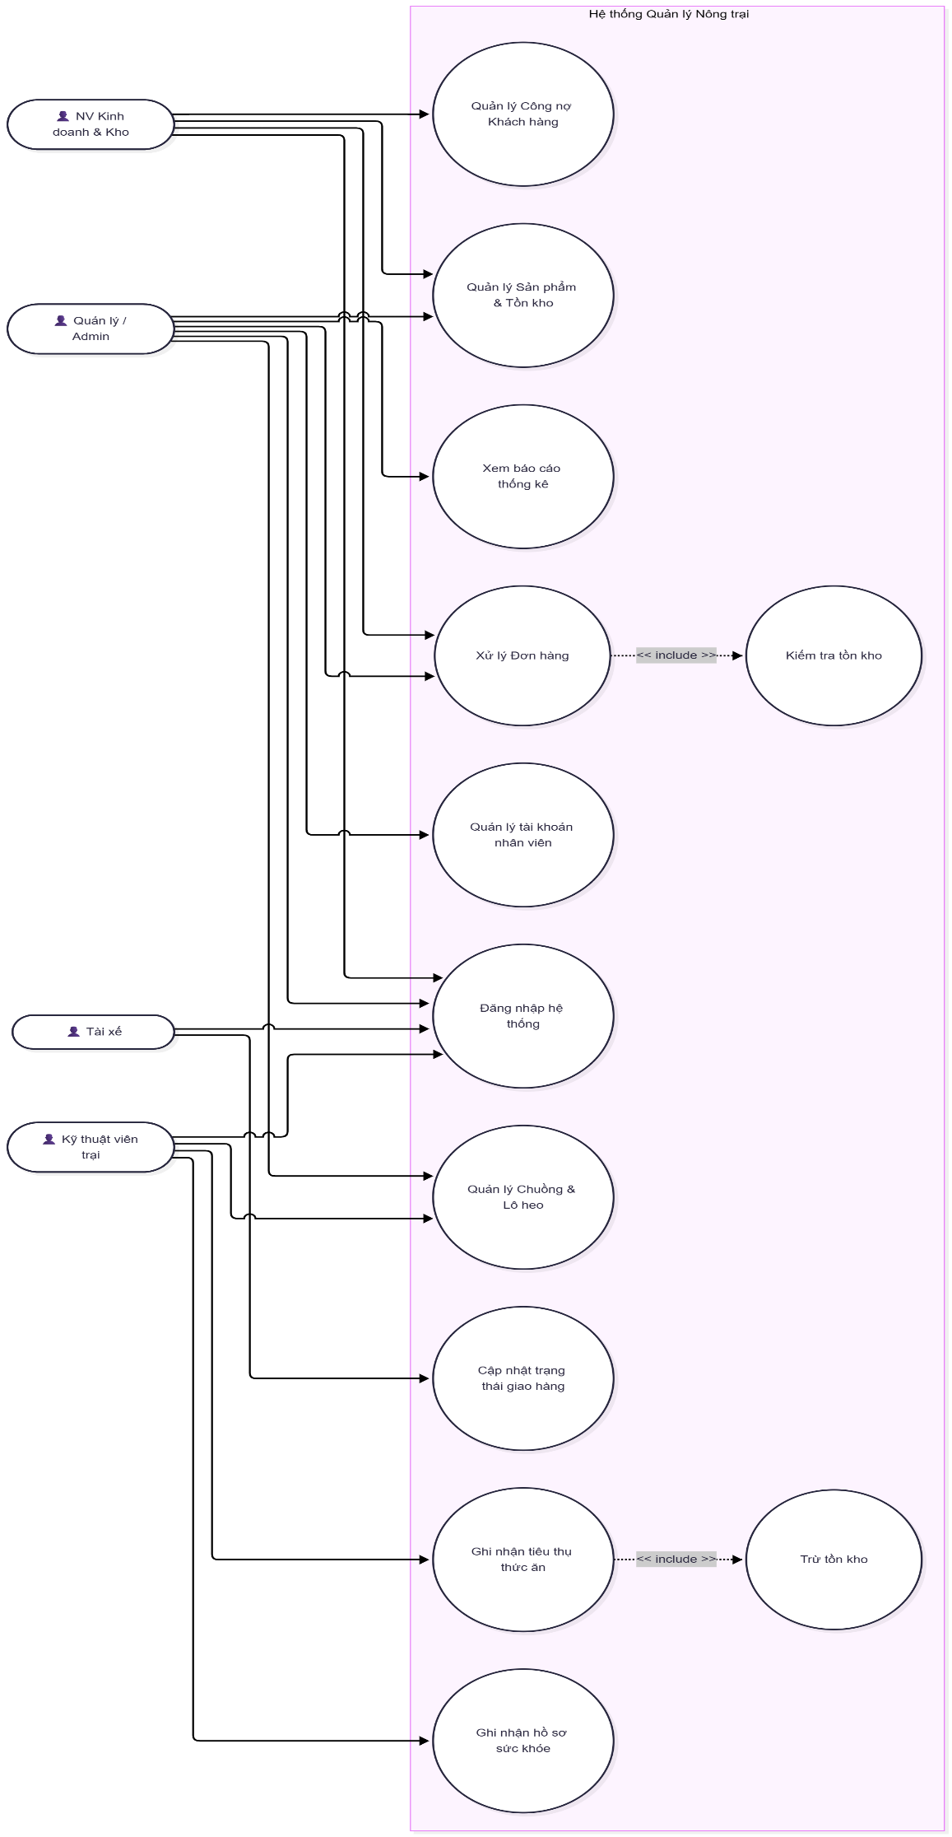
5. Cấu trúc thư mục:
Pigit-app/
├── frontend/ # Chứa toàn bộ mã nguồn Frontend (React/Vue)
├── backend/ # Chứa toàn bộ mã nguồn Backend (Java Spring Boot)
├── database/ # (Tùy chọn) Chứa các script SQL khởi tạo Database
│ ├── schema.sql # File tạo bảng (DDL)
│ └── seed_data.sql # File chèn dữ liệu mẫu (DML)
├── docs/ # Tài liệu đồ án
│ ├── srs/ # Phân tích yêu cầu (Use Case, ERD)
│ └── api-specs/ # Tài liệu API (ví dụ: file export từ Postman)
├── .gitignore # Bỏ qua các file không cần đẩy lên Git ở cấp Root
└── README.md # Hướng dẫn setup và chạy toàn bộ dự án
frontend/ 2 màu chủ đạo: 
├── public/ # Các file tĩnh (favicon, logo, ảnh nền)
├── src/
│ ├── assets/ # Hình ảnh, icon, font chữ dùng trong code
│ ├── components/ # Các UI component dùng chung toàn hệ thống
│ │ ├── common/ # (Button, Input, Modal, Table chuẩn hóa)
│ │ └── layouts/ # (Sidebar, Header, Footer)
│ ├── config/ # Cấu hình môi trường (ví dụ: base URL của API)
│ ├── features/ # CHIA THEO TỪNG MODULE NGHIỆP VỤ (Quan trọng)
│ │ ├── auth/ # Chức năng Đăng nhập/Đăng xuất
│ │ ├── commerce/ # Chức năng Kinh doanh (Sản phẩm, Đơn hàng, Tồn kho)
│ │ ├── farm/ # Chức năng Chăn nuôi (Chuồng, Lô heo, Cho ăn, Sức khỏe)
│ │ └── hr/ # Chức năng Nhân sự (Nhân viên, Tài xế)
│ ├── hooks/ # Custom React Hooks dùng chung (VD: useAuth, useTable)
│ ├── pages/ # Lắp ghép các component từ 'features' thành Trang hoàn chỉnh
│ │ ├── DashboardPage.jsx
│ │ ├── OrderPage.jsx
│ │ └── ...
│ ├── routes/ # Cấu hình định tuyến (React Router DOM)
│ ├── services/ # Chứa các hàm gọi API (Axios/Fetch) giao tiếp với Backend
│ ├── store/ # Quản lý State toàn cục (Redux/Zustand)
│ ├── styles/ # CSS/SCSS dùng chung hoặc cấu hình theme (Tailwind/AntD)
│ ├── utils/ # Các hàm tiện ích (format tiền tệ, format ngày tháng)
│ ├── App.jsx # Root component
│ └── main.jsx # Entry point của React
├── .env # Biến môi trường (không đẩy lên Git)
├── package.json # Danh sách thư viện Frontend
└── vite.config.js # Cấu hình Vite
backend/
├── src/
│ ├── main/
│ │ ├── java/com/farm/management/
│ │ │ ├── config/ # Cấu hình chung (Security, Swagger/OpenAPI, CORS)
│ │ │ ├── controller/ # Tầng API, tiếp nhận Request từ Frontend
│ │ │ ├── dto/ # Data Transfer Object (Dữ liệu truyền nhận giữa các tầng)
│ │ │ │ ├── request/ # (Ví dụ: CreateOrderRequest, FeedPigRequest)
│ │ │ │ └── response/ # (Ví dụ: OrderDetailResponse, ApiResponse)
│ │ │ ├── entity/ # Tầng Model, mapping trực tiếp 1-1 với Database (JPA/Hibernate)
│ │ │ ├── exception/ # Xử lý lỗi tập trung (GlobalExceptionHandler)
│ │ │ ├── repository/ # Tầng giao tiếp Database (Spring Data JPA)
│ │ │ ├── service/ # Tầng chứa toàn bộ Logic nghiệp vụ cốt lõi
│ │ │ │ └── impl/ # Các class triển khai interface Service
│ │ │ ├── security/ # Xử lý xác thực và phân quyền (JWT, UserDetails)
│ │ │ └── util/ # Các hàm tiện ích (mã hóa mật khẩu, xử lý ngày tháng)
│ │ │ └── FarmApplication.java # File chạy chính của Spring Boot
│ │ └── resources/
│ │ ├── application.yml # Cấu hình port, kết nối MySQL, thông số hệ thống
│ │ └── static/ # (Tùy chọn) Chứa file tĩnh nếu cần
│ └── test/ # Chứa các Unit Test và Integration Test
├── pom.xml (hoặc build.gradle) # Cấu hình thư viện Backend (Maven/Gradle)
└── .gitignore # Bỏ qua thư mục target/build, .class

